Activité 1 Construire des figures symétriques par symétrie axiale Objectif 1
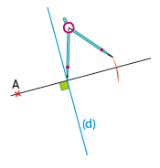
- a. Sur une feuille blanche, tracer un point A et une droite (d).
- Tracer la demi-droite perpendiculaire à la droite (d) et d’origine A.
- Sur la demi-droite, reporter au compas la distance entre la droite (d) et le point A. On obtient le point A’.
Le point A’ est le symétrique du point A par rapport à la droite (d).
- a. Placer deux autres points B et C sur la figure.
- Construire les points B’ et C’, symétriques des points B et C par rapport à la droite (d).

Activité 2 Comprendre les symétries Objectifs 1 et 2
Dans chaque cas, le canard bleu et le canard jaune peuvent se superposer en effectuant une manipulation.
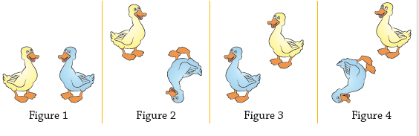
- Associer, quand c’est possible, chacune des figures ci-dessus à l’une des actions suivantes :
- Action 1 : « En effectuant un demi-tour autour d’un point, les deux canards se superposent. »
- Action 2 : « En pliant suivant une droite, les deux canards se superposent. »
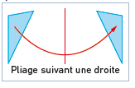
- a. À main levée, dessiner un triangle quelconque.
- Placer une droite (d) à proximité de ce triangle.
- Tracer à main levée la figure obtenue en effectuant un pliage suivant la droite (d).
On dit que les deux triangles sont symétriques par la symétrie axiale de droite (d).
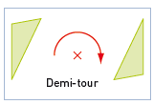
- a. À main levée, dessiner un triangle quelconque.
- Placer un point O à proximité de ce triangle.
- Tracer à main levée la figure obtenue en effectuant un demi-tour autour du point O.
On dit que les deux triangles sont symétriques par la symétrie centrale de centre O.

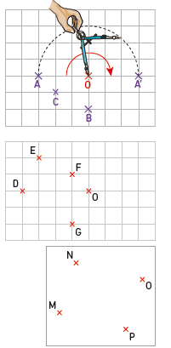
Activité 3 Construire des figures symétriques par symétrie centrale Objectifs 2
- a. Reproduire sur une feuille quadrillée les points O, A, B et C.
- « Faire tourner » les points A, B et C d’un demi-tour autour du point O pour obtenir les points A’, B’ et C’.
Les points A’, B’ et C’ sont les symétriques des points A, B et C par rapport au point O.
- Tracer les segments [AA’], [BB’] et [CC’].
- Que représente le point O pour chacun de ces segments ?
- a. Reproduire sur une feuille quadrillée les points O, D, E, F et G.
- Utiliser la méthode de construction expliquée à la question 1. pour obtenir les points symétriques D’, E’, F’ et G’ des points D, E, F et G par rapport au point O.
- Tracer les quadrilatères DEFG et D’E’F’G’.
- a. Reproduire les points O, M, N et P sur une feuille blanche.
- Tracer la demi-droite [MO) et reporter la longueur MO sur la demi-droite, de l’autre côté de O. On obtient le point M’ symétrique du point M par rapport au point O.
- Construire de même les symétriques respectifs N’ et P’ des points N et P par rapport à O.

Activité 4 Déterminer l’axe de symétrie et le centre Objectifs 3
de symétrie d’une figure
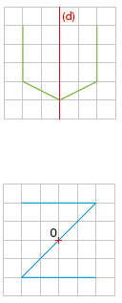
- a. Reproduire la droite (d) et la figure ci-contre. Placer un point M sur la figure.
- Construire le point M’, symétrique du point M par rapport à la droite d). Où se trouve le point M’ ?
- Choisir un autre point quelconque sur la figure et construire son symétrique par rapport à la droite (d). Où se trouve ce symétrique ?
- Est-ce que cela semble vrai pour tous les points de la figure ?
On dit que (d) est un axe de symétrie de la figure
- Construire une autre figure possédant un axe de symétrie.
- a. Reproduire la figure ci-contre et y placer un point M quelconque.
- Construire le point M’, symétrique du point M par rapport au point O. Où se trouve le point M’ ?
- Choisir un autre point quelconque sur la figure et construire son symétrique par rapport au point O. Où se trouve ce symétrique ?
- Est-ce que cela semble vrai pour tous les points de la figure ?
On dit que O est un centre de symétrie de la figure.
- Construire une autre figure possédant un centre de symétrie.

